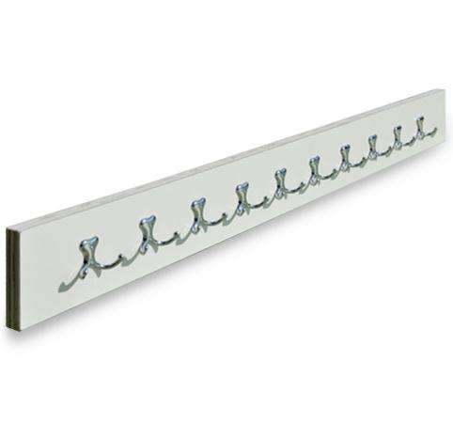
Appendiabiti in legno di multistrato rivestito in laminato plastico bianco, con ganci doppi cromati.
Dimensioni: 10x60 cm - 10x120 cm
Note: Disponibile su misura

Codice: PA21010

